**南非驻中国使领馆严查签证资料，对造假资料“0”容忍**

自2018年6月1日起，跨领区递交签证，需要申请额外提供6个月的社保，居住证明以及有显示工资的银行流水，或者提供属于北京领区的护照。

有些中介抱着侥幸的心里在客户不知情的情况下，造假文件，帮客户跨领区递交签证。还有个别旅行社盗用他人公司文件帮他人申请签证，最近使领馆查出签证一系列问题，一旦查出造假文件和盗用公司文件申请人就要进黑名单，中介也会受到严肃处理。

造假有风险，递件需谨慎。

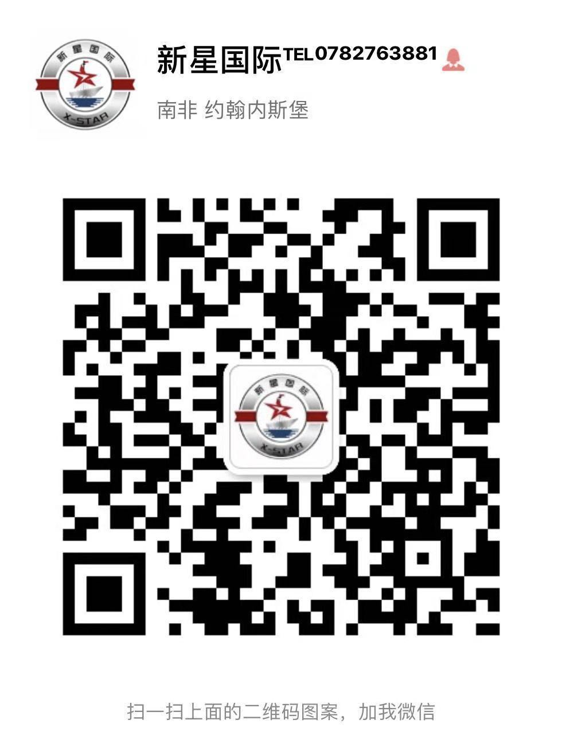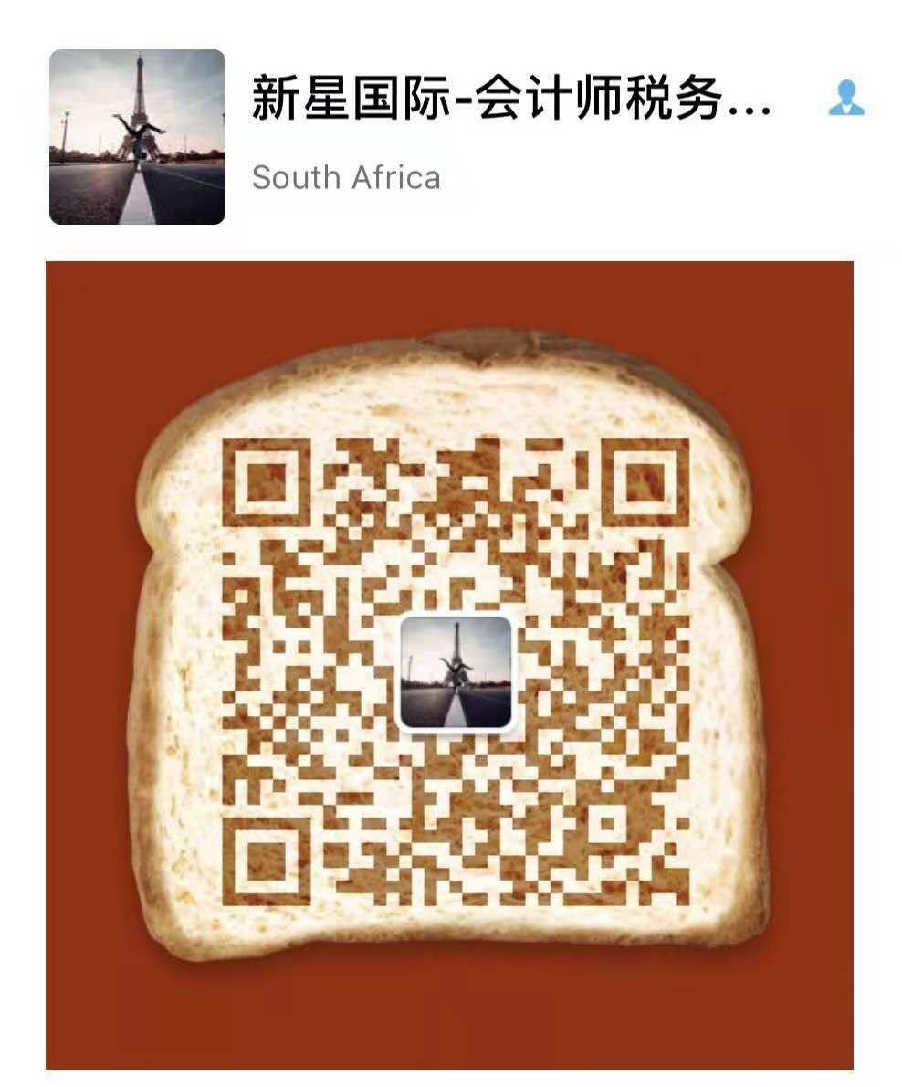

北京新星国际，竭诚为您服务🇿🇦

全国收件，不分省份

重磅推出国内申请南非合法签证

【5年特殊技能签证】

【4年内部调动签证】

【3年退休签证】

【2年亲属签证】

【1年多次往返签证】

【90天11.2签证】

【90天商务考察】

【旅游签证】

我們公司可提供機票服務️

南非新星国际公司主要负责以下服务

1）签证资料：使领馆公证认证、南非无犯罪、未入籍证明等文件；

2）催签类服务：

签证待批状态：TRR、TRC、PRP；

已在VFS递交申诉： TRA、 PRA；

签证转贴：REC；

ID催件；

3）递交签证类服务：

工作证转PR；

工作证转其他类别签证；

陪伴延期；

陪伴PR或ID转PR；

特殊技能转PR；

特殊技能延期；

退休签证转PR；

退休签证延期；

签证转贴；

ID申请；

4）会计类：公司注册、公司年审、公司做账、公司报税、开立银行账户、商业计划书、股权证书、股权证明、申请税号、申请VAT、进出口号、年度财务报表、完税证明等；

南非联系电话：0782763881；

会计师联系电话：0846428984；

南非总公司座机电话：0110396355；

北京公司电话：15210685127

公司微信：1060151666（签证）

saminxhl （会计）

公司地址：26 ERNEST OPPENHEIMER STREET ,VASCO DA GAMA HOUSE, BRUMA 2026